900X-16Q球铁紧急关闭阀：
一、900X-16Q球铁紧急关闭阀产品概述：
该阀用于生活供水和消防供水并联供水系统中，正常情况供生活用水，当火灾发生时消防用水时，阀门自动关闭生活用水，确保足够的消防用水。当消防停止用水时压力减少，阀门自动恢复生活用水，该阀使系统无须另设专门的消防单独供水管网，大大地节省了工程建设成本和日常的用水量。该阀控制灵敏、安全可靠、调试简单、使用寿命长。
二、900X-16Q球铁紧急关闭阀产品特点：
1、阀体采用全通道、流线型设计，流体阻力小、流量大；
2、阀体、阀盖内外采用环氧树脂粉体涂装，可防止阀体、阀盖的腐蚀；
3、采用国外可拆卸阀座的先进技术，结构巧妙，维修更换方便（无须整台阀门拆除）；
4、在管路中可任意立式或卧式安装，其可靠性不变；
5、阀体、阀盖、活塞缸连接处采用密封垫或密封环双重保护；
6、活塞缸采用导流孔，适当增加阻力，使活塞运动更加平稳、灵活；
7、全不锈钢活塞缸、整体活塞、丁晴橡胶密封环，完全组合大大延长使用寿命。
三、900X-16Q球铁紧急关闭阀安装示意图（见图）。
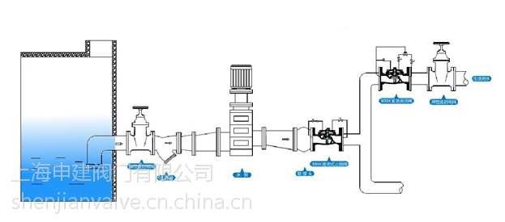
四、900X-16Q球铁紧急关闭阀主要外形及连接尺寸。
